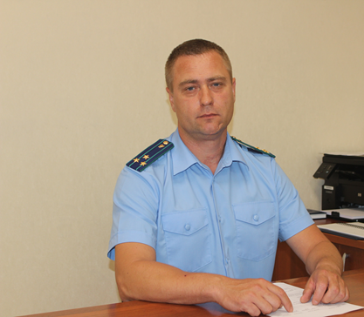
Я несовершеннолетний, учусь в техникуме и проживаю в общежитии. В настоящее время меня хотят выгнать из общежития, законно ли это?

На вопрос отвечает прокурор Кинель-Черкасского района Анатолий Завалишин.

Отношения, возникающие в сфере образования между обучающимся (студентом) и образовательной организацией, регулируются Федеральным законом «Об образовании». Одной из мер социальной поддержки обучающихся является предоставление мест в общежитии для проживания на период обучения.
Частью 2 статьи 39 Федерального закона от 29.12.2012 № 273-ФЗ "Об образовании в Российской Федерации" предусмотрено, что жилые помещения в общежитиях предоставляются обучающимся в порядке, установленном локальными нормативными актами организаций, осуществляющих образовательную деятельность. С каждым обучающимся, проживающим в жилом помещении в общежитии, заключается договор найма жилого помещения в общежитии в порядке, установленном жилищным законодательством.
Обучающийся может быть выселен из общежития на основании приказа руководителя образовательной организации в случаях систематического нарушения правил проживания в общежитии (правил внутреннего распорядка), например, использование жилого помещения не по назначению, допущение его разрушения или повреждения, появление в состоянии алкогольного или наркотического опьянения, а также в случаях отчисления из организации, невнесения платы за жилое помещение, окончания срока обучения и т.д.
Для решения вопроса о расторжении договора найма и выселения из общежития в добровольном порядке обучающемуся направляется (вручается) уведомление (предупреждение) о выселении (если обучающийся несовершеннолетний, то его родители также уведомляются о принятом решении).
Куда можно обратиться если колледж препятствует проживанию в общежитии?
В случае, если образовательная организация препятствует проживанию в общежитии, то обучающийся или его родители (законные представители), если он несовершеннолетний, вправе обратиться с жалобой в органы государственного жилищного надзора, государственного надзора в сфере образования или в суд.

14.02.2022

